Московский государственный университет им. Н. Э. Баумана

Факультет «Информатика и системы управления»

Кафедра «Системы обработки информации и управления»


Лабораторные работы по курсу:

«Разработка Интернет Приложений»

Введение в Python

Исполнитель:
Студент группы РТ5-51

Платонов С.С.

Преподаватель:

Гапанюк Ю.Е,

«___» _______________________________


Москва 2017г.

Цель работы:

Основная задача данной работы знакомство с базовым синтаксисом Python. Дополнительная задача знакомство с git и github.

Листинг

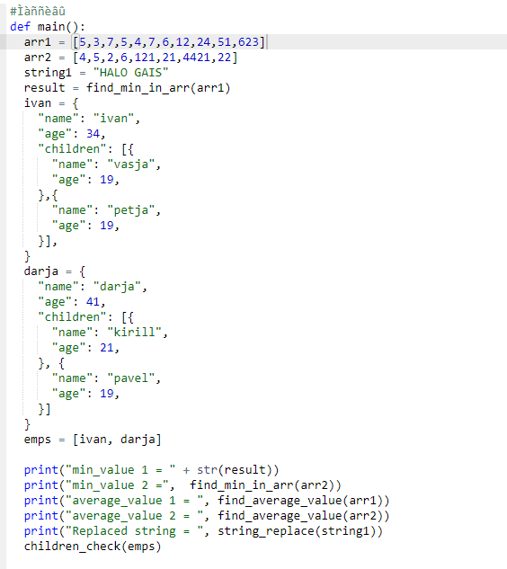
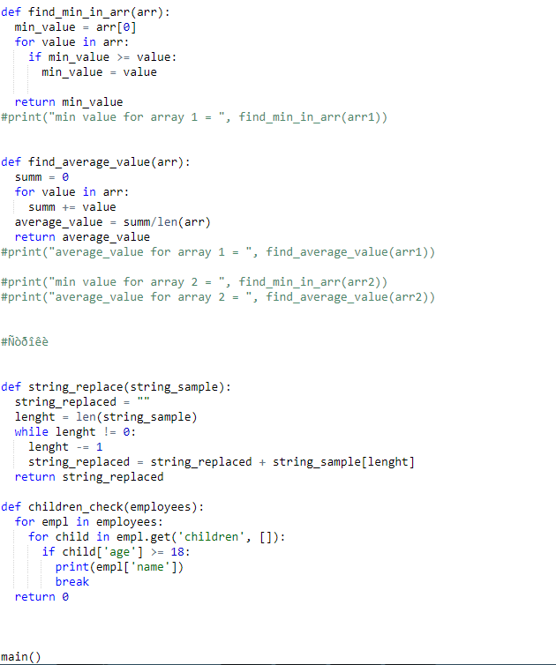
Вывод:
